关于《昆明首届无人机职业技能竞赛》的通知

根据《昆明市职业技能鉴定中心关于2021年昆明市职业技能竞赛项目》的公示，昆明首届无人机职业技能竞赛项目拟定于2021年7月在昆举行。

预计7月中旬，昆明市首届无人机职业技能大赛将拉开帷幕，大赛以习近平新时代中国特色社会主义思想为指导，以“提升新技能、助力新跨越”为主题，以全面推动技能人才队伍建设为目标，以提升职业技能竞赛科学化、规范化、专业化水平为核心，充分发挥职业技能竞赛在技能人才培养中的积极作用，建设知识型、技能型、创造型人才。
一、组织单位
主办单位：昆明市人力资源和社会保障局
昆明市总工会
承办单位：五华区人力资源和社会保障局
云南省地理信息协会
云南省民用无人机协会
云南飞虎职业技能培训学校

- 竞赛主题
提升新技能·助力新跨越
- 竞赛项目
无人机部件装调、无人机驾驶、无人机三维建模。
- 竞赛日程
时间：2021年7月
地点：昆明市体育馆
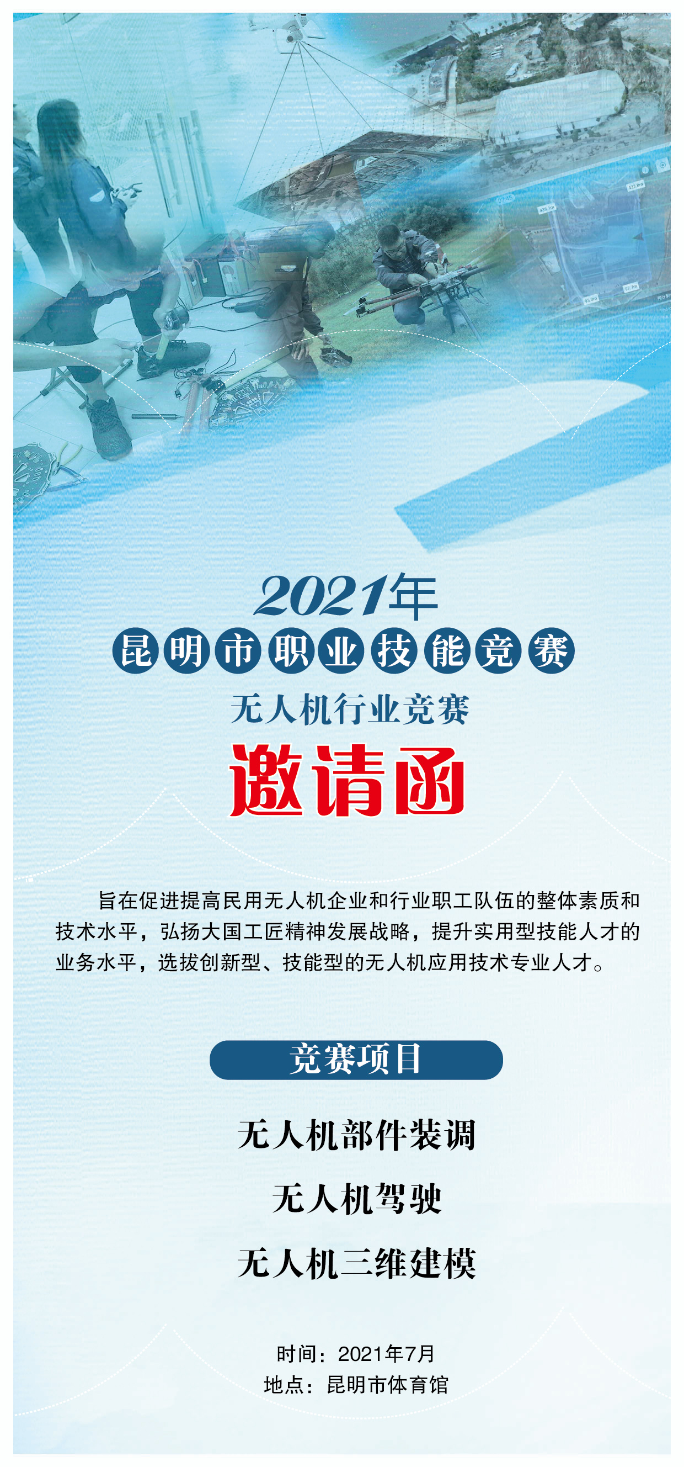
- 参赛人员
1.昆明市地区年满18周岁及以上的在职、在校的职工、学生，都可报名参赛。
2.企业职工包括企业所在地为昆明市范围内的民企、央企、省企的在职员工。
- 竞赛标准
1.本次竞赛采用理论＋实操的方法，理论竞赛包括相关的法律法规及理论知识。
2.本次竞赛以中国民用航空管理局颁布的《民用无人机驾驶员实践考试标准》为竞赛标准，符合国家级赛事要求。
3.本次竞赛的实操无人机为多旋翼类别，不含固定翼和直升机类别。
- 参赛须知
- 本次竞赛采用团体、个人参赛方式报名参赛，其中三维建模只有团体赛，不设个人赛。每个团体参赛队由3名选手组成，设队长1名，性别不限。
- 以团体或者个人来参赛，同一选手只能代表一支队伍参赛。
- 个人或团体报名参赛时，最多只能报两项，已报名团体赛的选手不能再报个人赛。
4.此竞赛采取多平台报名方式，报名成功即表示认可以上赛制所示内容，该赛事不收取任何费用，赛事方提供参赛设备。
4.赛事信息公布平台：云南飞虎职业技能培训学校官网（www.fhzpxx.com）、飞虎职培官微（fhzpxx）。
- 奖项设置
1.决赛阶段各项目比赛设一等奖一名（组）、二等奖（组）、三等奖（组）各一名。
2.一等奖奖金3000元；二等奖奖金2000元；三等奖奖金1000元；
3.所有进入决赛的参赛选手（个人、团体），每个人可以获得视距内无人机驾驶执照培训费5折优惠卷一张（视距内无人机驾驶执照培训费为10800元/人）。
4.无人机三个项目的竞赛（无人机驾驶、无人机部件装调、无人机建模）分别设立三个“技术状元”，每个竞赛项目决赛第一名选手，授予“技术状元”称号；每个竞赛项目决赛第二名、第三名的2位选手，授予“优秀技术能手”称号。
5.每个竞赛项目决赛第四名至通报范围的选手，授予“优秀技术标兵”称号。
6.团体参赛第一名的只能推荐一名选手获“技术状元”称号。
7.每个竞赛项目决赛第一名选手，符合条件的，按表彰活动管理的相关规定推荐参加“昆明市五一劳动奖章”“昆明市优秀技术能手”的评选。
- 联系方式
报名地址①：昆明市五华区龙翔街77号飞虎大楼一楼（飞虎职业技能培训学校）
报名电话：0871-65615999-108
邮箱：fhcollege77@163.com
报名地址②：昆明市西山区西昌路223号（云南省地理信息协会）
报名电话：0871-64100748

